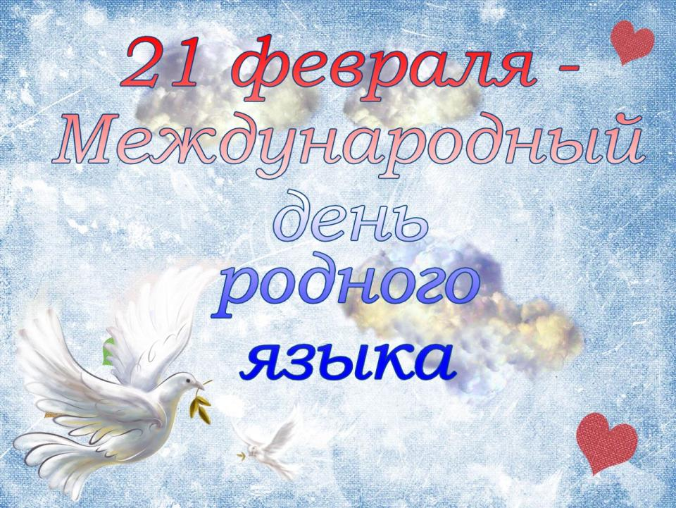
Языков так в мире много,
Всех нам даже не познать.
Очень важно в этой жизни
О родном не забывать.
И стараться речь родную,
Никогда не засорять.
21 февраля во всѐм мире отмечается Международный день родного языка. Этот день во всем мире отмечается с целью сохранения и развития исчезающих языков, поощрения лингвистического многообразия и многоязычного образования, а также повышения осведомленности о языковых и культурных традициях.
Родной язык - это культура народа. Знакомство с другими языками помогает понять, как интересен и разнообразен мир. В этот день каждый должен задуматься об отношении к своему родному языку, не засоряем ли мы его не нужными словами, грамотно ли говорим. А ещё в этот день мы должны вспомнить, как много языков есть на земле, и каждый надо ценить. Ведь уважение и признание всех языков является одним из основных условий сохранения мира на планете. Все языки по - своему самобытны. Они имеют те слова, выражения и обороты, которые в точности отражают обычаи и менталитет народа. Как и наши имена, родной язык мы познаем и обретаем в глубоком детстве из уст матери. Он формирует наше восприятие жизни и сознание, пропитывается национальной культурой и обычаями «Язык -душа нации». Язык - это есть живая плоть идеи, чувства, мысли» -так писал о языке. Л. Н. Толстой.
В детском саду прошли мероприятия, посвящённые Международному дню родного языка.

Дети рассуждали о важности речи. Узнали, что Россия – это большая страна, в которой живут люди разных национальностей, имеющие свой язык. Но объединяет всех русский язык – родной для всех жителей нашей страны.
В беседах с детьми было отмечено, что необходимо бережно относиться к национальному языку, уважать традиции и обычаи. Педагоги знакомили детей с понятием «родной язык», объясняли, почему его называют родным, рассказали о значении родного языка в жизни каждого человека.
Для того, чтобы убедиться в многообразии, богатстве, русского языка, дети играли в игры «Найди родственные слова», «Найди пару», «Слова наоборот».
Педагогами была проведена интересная викторина «В гостях у русской народной сказки».

